名师送教绽芳华 专家引领共成长

——双流区吴明渠名师工作室2022.04.28送教红石小学

工作室成员王雪老师送教的《青蛙卖泥塘》符合低年级学生的年龄特点，教师仪态大方、富有亲和力。课堂生动形象，气氛自然活泼，学生积极参与，教师教得轻松、学生学得愉快。王老师开课时，引导学生围绕课题质疑，鼓励学生大胆猜想，有效地培养学生求证思维能力，发散思维能力和语言概括能力。学习课文时，让学生在质疑和猜想的基础上，结合拼音读通课文，通过观看视频学习青蛙是怎样吆喝卖泥塘的?吸引了哪些小动物?引导学生在自读的基础上，弄清哪些小动物想买没买的原因?青蛙听了小动物的话后是怎样想的，又是怎样做的。教学这一部分时，不断创设情境，有效的联系生活实际。讲一讲、想一想。最后把“绿草如茵的泥塘”和“烂泥塘”展开对比，渗透美好的环境，要靠劳动来创造这一“德育”教育。

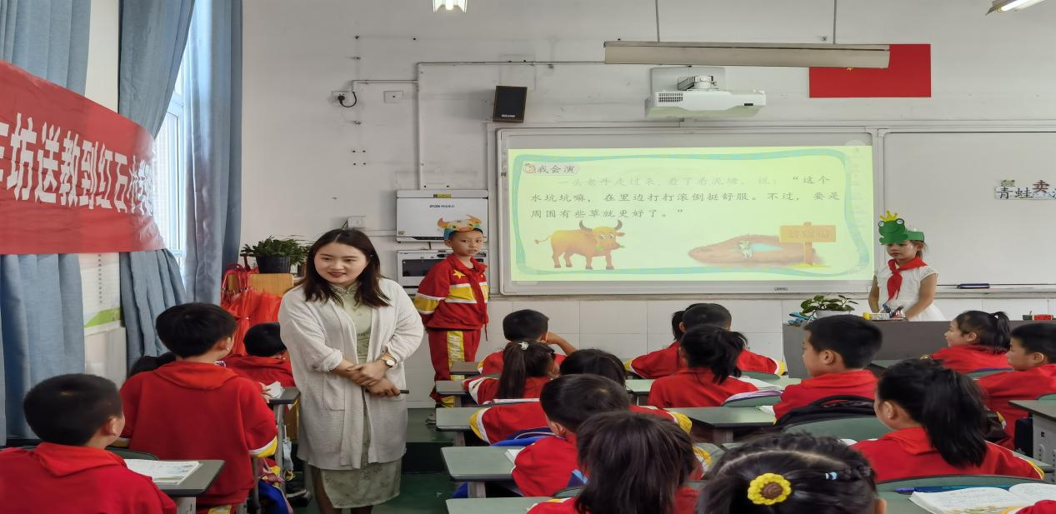

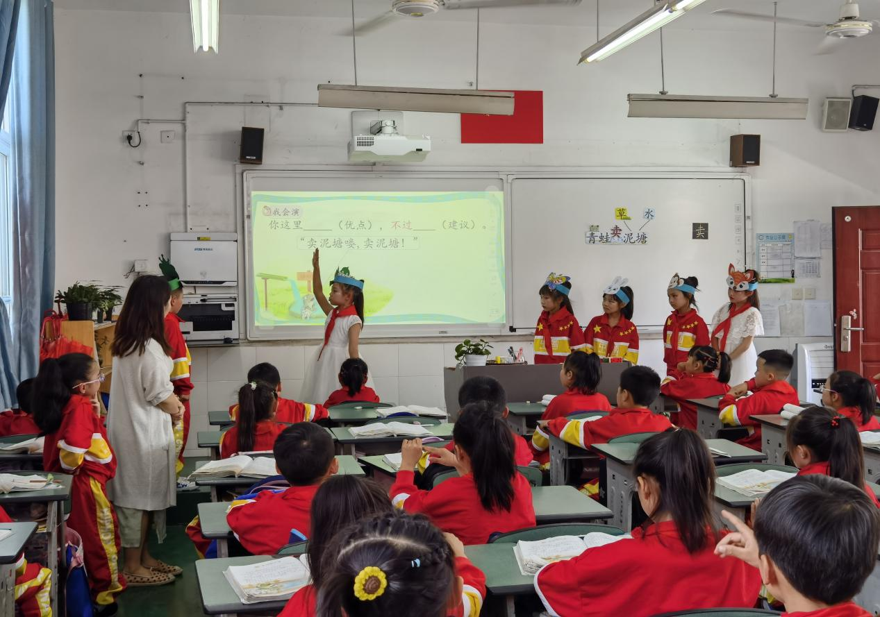

工作室成员罗美惠老师送教的《要是你在野外迷了路》是一篇科普类的儿童诗歌，在教学中不仅要让学生了解大自然中的四种天然的指南针，重要的是让学生在朗读中感受诗歌的语言美、形象美、呼应美、叙述美。罗老师的课体现趣味性。采用学生喜闻乐见的故事导入课文，引领学生快速走进课文，主动寻找大自然中的四种天然的指南针，注重学生自学能力的培养，放手让学生概括诗歌的大意，重要的一点是留足时间让学生朗读大意，提供积累的时间。在“稠、稀”的理解记忆教学中，教师巧妙的利用联系下文的方法来加深学生对生字的理解掌握。课堂的最后罗老师给学生留下了探索大自然的兴趣。

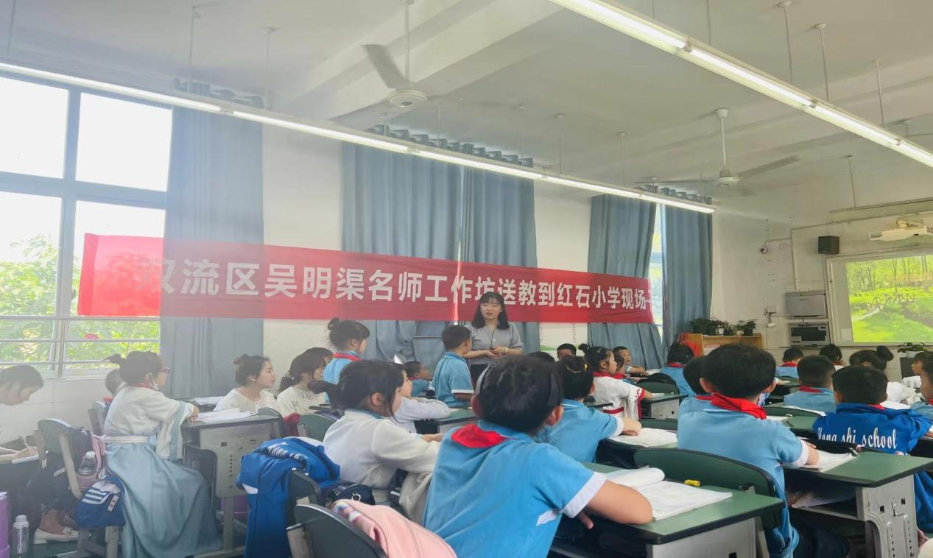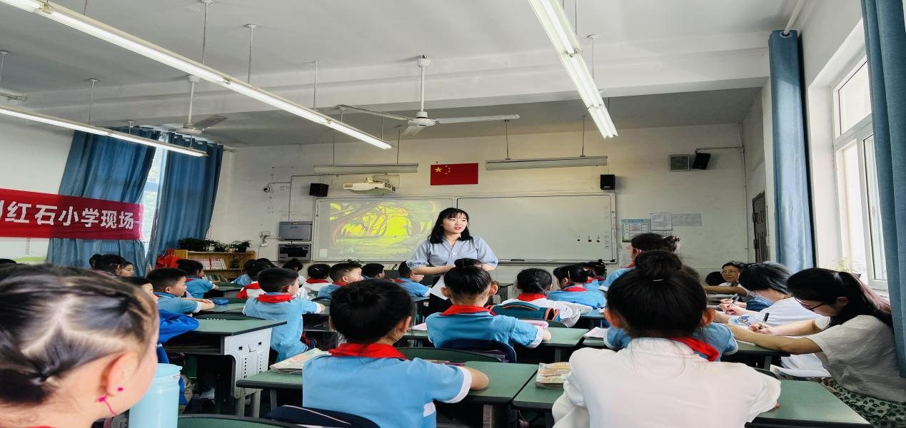

工作室导师吴明渠老师为我们带来了专题讲座《部编版教材精准解读及板书设计》。人的大脑对图像非常敏感，只要是生动活泼的图像，都能够很轻松地记住，而且不容易忘记，每个人天生都拥有这种过目不忘的神奇记忆力!因此学生对图谱的记忆远比单纯的文字记忆更深刻。所以，当老师用图谱的形式把文章呈现给学生时，学生一定会很快记住课文内容，并且不容易忘记。

这本书对于青年教师而言，图谱就非常重要了。图谱解读就是“点、线、面。”点就是圈“○”文本线索。比如包公审驴是一篇以事情发展顺序的课文，那么他主要讲了“丢驴、告驴、审驴、找驴”我们的图谱就以标题《包公审驴》中的“驴”为线索进行板书。其实我们很多课文都可以从课题入手，我们成为“破题”。 比如《海滨小城》《鸟的天堂》《不懂就问》等。我们的点除了破题这一个点，我们还会通过圈○的大小来区别详略，圈小表示略写，圈大表示详写，而我们一看《包公审驴》这一篇课文就知道重点是包公怎样审驴的，所以题目也叫 “包公审驴”。那怎么审的呢?我们通过方框表示关键字词，比如这一课方框的字“饿、关、打、放”这几个字就把罪犯找出来了。最后呈现中心思想”“足智多谋”。这样老师们无论拿到课文，就会明白“讲了什么、重点是什么、关键字词有哪些”教学过程会非常的清晰。

对于学生而言，首先看图谱回忆--学生轻松记忆。其次看图谱复述--提高概括能力和表达能力点线解读图谱用最简练的语言概括了课文主要内容，提供了各部分内容之间的联系线索，这就为学生复述课文内容提供了思考支撑。其三图谱作为板书一直呈现在黑板上，学生一看板书就能准确把握到课文内容，理清课文要点，并且使学生对教学的流程始终保持持续性、完整性。最后看图谱写作--进行写作能力的渗透作者写这篇文章想要表达什么?

可以说点线解读图谱不仅能让老师教地更有效、学生学得更有趣、课堂更有趣!

